Lancer appli ok

Lancé config

Voir écran avec les set <https://sciformadev.cmigroupe.com/sciformatest/fr/Cookies.htm>

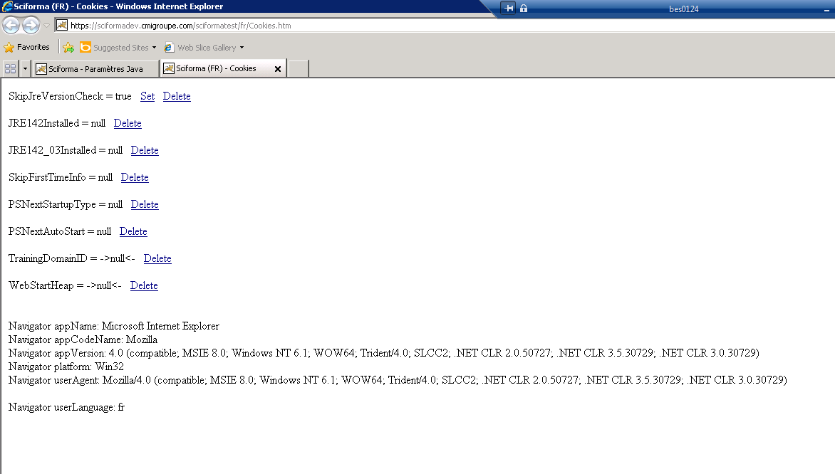

Relancer config

Tester connexion (5.0J build 3.871)



<https://sciformadev.cmigroupe.com/sciformatest/fr/ConfigMain.jsp>

lancer le setup de d’installation 6.0 k

* Je garde standard
* 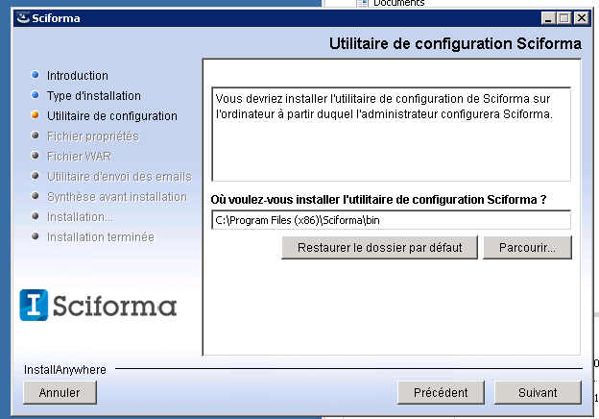
* 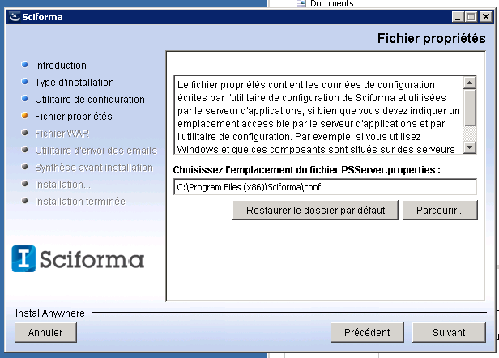
* Reste par défaut sauf
* 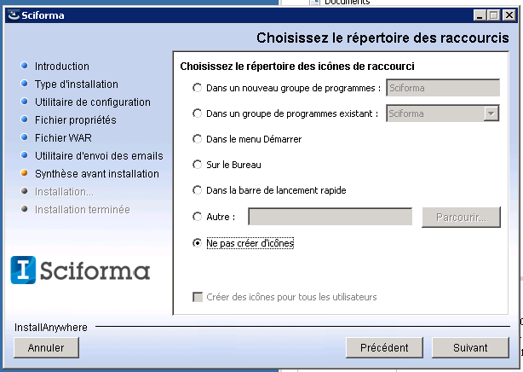
* Installer
* Terminer
* Stopper tomcat
* 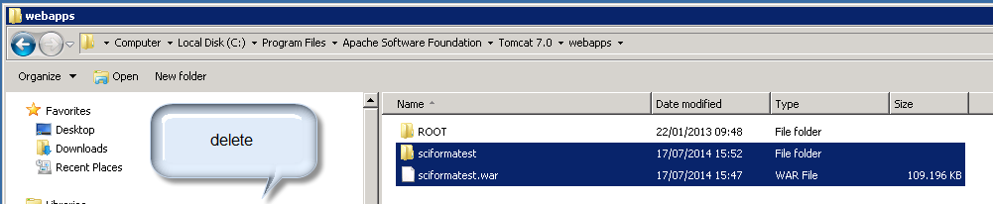
* Copy .war
* Redémarrer tomcat
* Problème à cause du xml
* Arrêter tomcat
* Déplacer le xml
* Démarrer tomcat
* Lancement de l’utilitaire de conf
  + Erreur mais pas la même
* Lancement depuis le BES0125
  + Même chose avec les cookies
  + Même add-on à installer (java)
  + Même problème
* De ma machine
  + Cookies
  + Lancer
  + 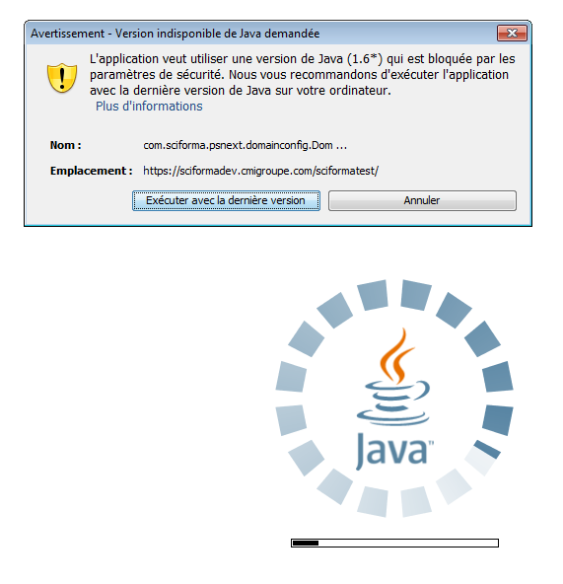
  + 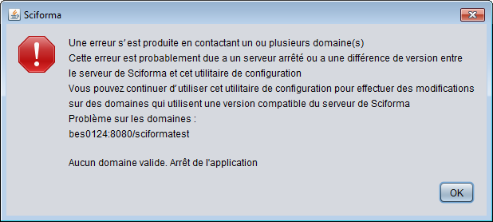
* Sur le serveur stopper tomcat
* Refaire procédure d’install (sans HTTPS 2\*)
* Refaire delete .war
* Copie .war
* Depuis ma machine
  + Re cookies + re exécuter dernière version
  + Ok
  + Test connexion
  + 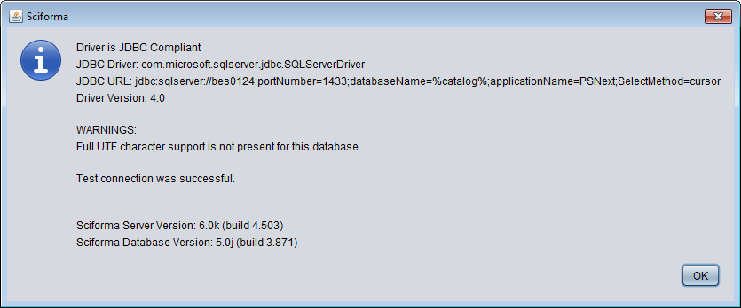
* 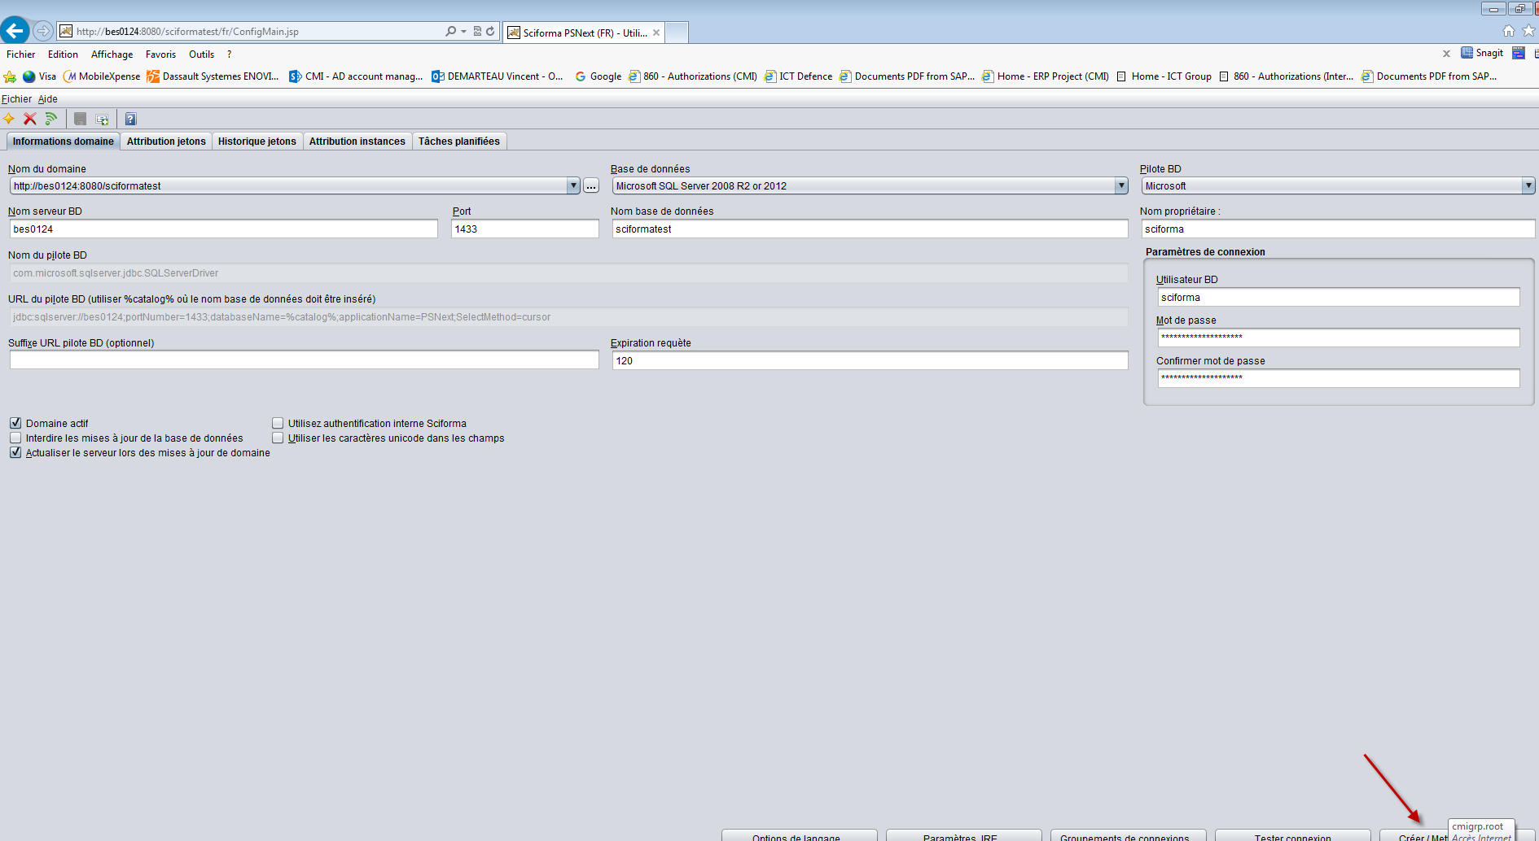
* 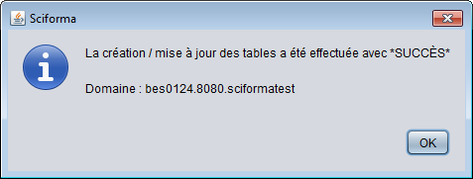
* Test connexion
* 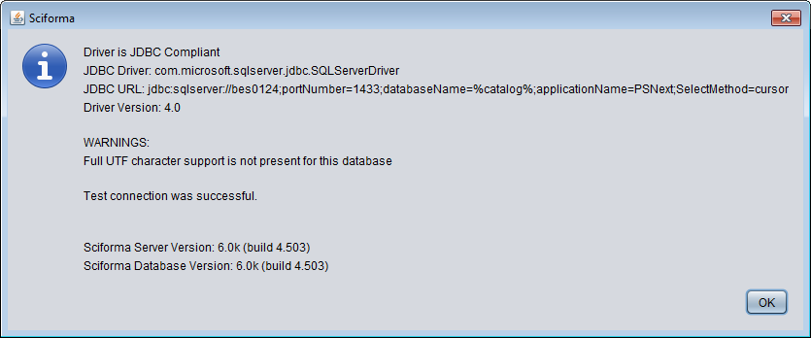

Je quitte l’utilitaire

On stoppe tomcat

Copier le xlm

Redémarrer tomcat

Réessayer

* Ok avec erreur (même si je vide mes caches)
* 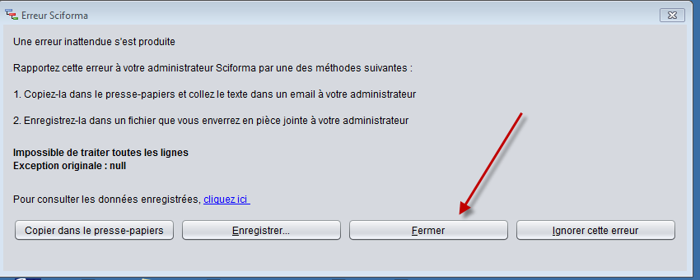
* Java 8 obligatoire sur poste ???

Teste sur autre poste pour voir

Si erreur teste sur poste java 8